Les natures (révision) : scénario pédagogique.

1ère séquence.

- Par équipes, classer des mots qui reprennent en réalité les 7 natures. Pouvoir argumenter son choix.

- Noms : Marie – valise – Espagne – carton – bille
- Déterminants : le – un – mon – deux – des – son – ta – du
- Adjectifs : joli – malade – gentille – grand
- Pronoms : je – ils – moi – le sien – ceux – qui – lui – que
- Verbes : manger – dormir – étrangler – terminer
- Adverbes : gentiment – vraiment – très – sûrement
- Mots liens : et – car – donc – après – comme – quoique

- Mise en commun au tableau (les mots sont agrandis et classés dans des colonnes dont on demande le nom aux élèves).

- Principales caractéristiques des natures.

Des bandelettes avec les principales caractéristiques correspondant aux natures sont affichées au tableau, ainsi que certaines phrases mettant en évidence ces caractéristiques. Les élèves doivent associer nature – caractéristique et phrase.

- Il est invariable → mot lien
- Il accompagne un verbe, un adjectif, un adverbe ou une phrase → adverbe
- Il est invariable → adverbe
- Il varie en genre et en nombre → nom
- Il varie en genre et en nombre → déterminant
- Il s’accorde en genre et en nombre avec le nom auquel il se rapporte. → adjectif
- Il est au centre du groupe nominal → nom
- Il est placé avant ou après le nom → adjectif
- Il peut remplacer un mot ou un groupe de mots → pronom
- Il en existe plusieurs sortes (démonstratifs, articles,…) → déterminant
- Il s’accorde avec le sujet → verbe
- Il relie des mots ou des phrases → mot lien
- Il est au centre du groupe verbal → verbe
- Il est toujours placé devant le nom → déterminant
- Il peut varier en genre et en nombre. → pronom

- Le grand garçon fait le malin – Le ballon rouge roule dans la cour – J’ai acheté un pull vert – J’ai acheté une jupe verte → adjectif

- Le chien aboie – La chienne aboie – Les chiens aboient → nom

- Je mange une pomme → Je la mange – Je mange un gateau → Je le mange. → pronom
- Quand le chat n’est pas là, les souris dansent - Quand le chat n’est pas là, la souris danse → verbe

- J’écoute le prof et j’écris ce qu’il dit – je suis triste mais je souris → mot lien

- Le garçon dort en classe – La fille écoute attentivement – Mes voisins font du bruit – Ces élèves sont fous ! → Déterminant

- Je suis tellement heureuse ! C’est très bien ! Il mange beaucoup. → adverbe

2ème séquence.

- Demander aux élèves de citer les 7 natures.

- Distribuer la synthèse (qui reprend les caractéristiques vues au tableau) et leur demander d’ajouter un mot par nature, pour voir s’ils ont compris.

- Exercices « Trouve la bonne nature ! »

3ème séquence.

- « Des chiffres et des lettres ».

Les lettres de l’alphabet sont placées dans un pot (certaines en double).
Par équipe, les élèves pêchent 8 lettres. On leur demande de faire le nom/l’adjectif/le verbe / le pronom/ l’adverbe / le déterminant / le mot lien le plus long avec ces lettres.
Le jeu est répété une dizaine de fois.

- Analyse de phrases (voir feuille plus loin).
Les élèves ont 5 phrases à analyser seuls avant de venir répondre au tableau.

- Devoir.

4ème séquence.

- Petit jeu pour réviser.

L’enseignant « lance » des mots et les élèves réagissent comme suit :
- c’est un nom : « OUI ! »
- c’est un adjectif : « NON ! »
- c’est un déterminant : « YOUPIE ! »
- c’est un verbe : se lever sans bruit
- c’est un pronom : se coucher sur le banc
- c’est un mot lien : « BLABLABLA »

- Evaluation certificative.

Les natures : synthèse.

Natures | Exemples de mots | Caractéristiques de la nature | Exemples de phrases.
Nom | Marie, carton, bille, Espagne, valise,… | - Il varie en genre et en nombre.  - Il est au centre du groupe nominal.  - Il y a des noms propres et des noms communs. | « Le chien aboie. »  « La chienne aboie. »  « Les chiens aboient. »
Déterminant | le, un, mon, deux, des, son, ta, du,… | - Il est toujours placé devant le nom.  - Il varie en genre et en nombre.  - Il en existe plusieurs sortes : démonstratifs, articles, possessifs,… | « Le garçon dort en classe.  « La fille écoute attentivement. »  « Mes voisins font du bruit. »  « Ces élèves sont fous ! »
Adjectif | joli, malade, gentille, grand,… | - Il est placé avant ou après le nom.  - Il s’accorde en genre et en nombre avec le nom auquel il se rapporte. | « Le grand garçon fait le malin. »  « Le ballon rouge roule dans la cour. »  « J’ai acheté un pull vert. »  « J’ai acheté une jupe verte. »
Pronom | je, ils, moi, le sien, ceux, qui, lui, que, … | - Il peut remplacer un mot ou un groupe de mots.  - Il peut varier en genre et en nombre. | « Je mange une pomme → Je la mange. »  « Je mange un gateau → Je le mange. »
Verbe | manger, dormir, étrangler, terminer,… | - Il est au centre du groupe verbal.  - Il s’accorde avec le sujet. | « Quand le chat n’est pas là, les souris dansent. »  « Quand le chat n’est pas là, la souris danse. »

Adverbe | gentiment, vraiment, très, beaucoup, sûrement,… | - Il accompagne un verbe, un adjectif, un adverbe ou une phrase.  - Il est invariable. | « Je suis tellement heureuse ! »  « C’est très bien ! »  « Il mange beaucoup »
Mot lien | et, car, donc, après, comme, quoique,… | - Il relie des mots ou des phrases.  - Il est invariable. | « J’écoute le prof et j’écris ce qu’il dit. »  « Je suis triste mais je souris. »


Trouve la bonne nature

- Marrant : ………………………………………………………………………..
- Follement : ……………………………………………………………………..
- Ma : …………………………………………………………………………….
- Qui : …………………………………………………………………………….
- Sheralynn : ……………………………………………………………………...
- Ciseaux : ………………………………………………………………………..
- donc : ……………………………………………………………………………
- Et : ………………………………………………………………………………
- Un : ……………………………………………………………………………..
- Se familiariser : …………………………………………………………………
- celles : …………………………………………………………………………..
- France : …………………………………………………………………………
- Raciste : ………………………………………………………………………...
- Racisme : ……………………………………………………………………….
- Vraiment : ………………………………………………………………………
- Notre : …………………………………………………………………………..
- Intelligent : ……………………………………………………………………...
- Véritable : ………………………………………………………………………
- Tarabiscoter : ……………………………………………………………………

Trouve la bonne nature

- Marrant : adjectif…………………………………………………..
- Follement : adverbe…………………………………………………..
- Ma : déterminant……………………………………………….
- Qui : pronom…………………………………………………………….
- Sheralynn : nom……………………………………………………………...
- Ciseaux : nom………………………………………………………………..
- donc : mot lien………………………………………………………
- Et : mot lien…………………………………………………………
- Un : déterminant………………………………………………..
- Se familiariser : verbe……………………………………………………
- celles : pronom…………………………………………………………..
- France : nom…………………………………………………………………
- Raciste : nom / adjectif…………………………………...
- Racisme : nom……………………………………………………………….
- Vraiment : adverbe……………………………………………………
- Notre : déterminant…………………………………..
- Intelligent : adjectif………………………………………………...
- Véritable : adjectif…………………………………………………
- Tarabiscoter : verbe………………………………………………………

Les natures : analyse.
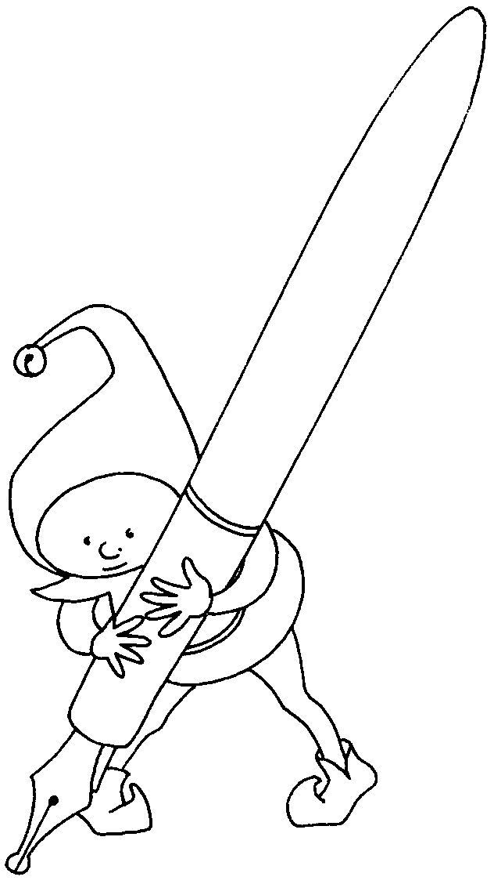
Vérifions si tu maîtrises les natures de mots…
Lis ces phrases et indique en dessous de chaque mot ce qu’est sa nature.

1. J’avançais bravement dans le noir.
2. Ma sœur et moi étions très calmes.
3. C’est ce pull que j’aime !
4. Ma latte et mon bic sont dans mon plumier qui est vraiment beau.
5. Joaquim dit gravement : « Je n’aime pas l’école ! ».
Les natures : analyse.
Vérifions si tu maîtrises les natures de mots…
Lis ces phrases et indique en dessous de chaque mot ce qu’est sa nature.

1. J’avançais bravement dans le noir.
Pronom – verbe adverbe mot lien – dét.- nom
2. Ma sœur et moi étions très calmes.
Dét nom mot lien – pronom – verbe adverbe - adjectif
3. C’est ce pull que j’aime !
Verbe – dét – nom pronom – pronom - verbe
4. Ma latte et mon bic sont dans mon plumier qui est vraiment beau.
Dét – nom mot lien – dét – nom – verbe mot lien – dét nom pronom- verbe adverbe adjectif
5. Joaquim dit gravement : « Je n’aime pas l’école ! ».
Nom verbe adverbe pronom verbe dét - nom

Souligne….
- En bleu, les noms.
- En vert, les verbes.
- En rouge, les déterminants.
- En noir, les adjectifs.

Entoure…
- En rouge, les pronoms.
- En vert, les adverbes.
- En bleu, les mots liens.

- Olivier et Eva se promènent dans le parc de Genval.
- Ce film était vraiment ennuyant et les voisins parlaient très fort !
- Thomas regarde fixement Emilie. Je crois qu’il veut lui payer un verre.
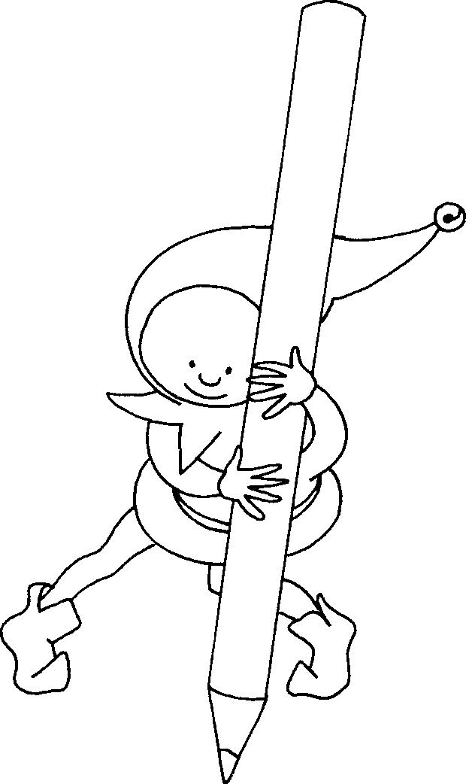
- Je suis soulagée car l’exposition s’est bien déroulée et beaucoup d’élèves ont apprécié.

Les natures : test.
  - Quelles natures peut avoir un mot ? /7

- | -
- | -
- | -
-

2) Coche la bonne réponse. /3

- Maman et papa viendront à la Fancy-Fair.
- pronom
- mot lien
- adverbe.

- Je suis très triste.
  - adverbe
  - adjectif
  - pronom

- Deux filles courent après Joaquim.
  - pronom
  - déterminant
  - adjectif

3)Dans ce texte, choisis 5 mots de natures différentes et analyse-les. /10
Le racisme, c’est quand on rejette une personne sans la connaître, parce que sa couleur de peau, son origine, sa façon de vivre sont différentes des nôtres. C’est aussi quand on lui refuse un travail ou une maison pour cette seule raison.
Chacun a le droit de vivre et d’être respecté. Le racisme est interdit et puni par la loi.

1.
2.
3.
4.
5.

Je pense avoir : ………/20
Mon résultat : ………../20
Les natures : test.
  - Quelles natures peut avoir un mot ? /7

- nom | - déterminant
- verbe | - adjectif
- adverbe | - pronom
- mot lien

2) Coche la bonne réponse. /3

- Maman et papa viendront à la Fancy-Fair.
- pronom
- mot lien
- adverbe.

- Je suis très triste.
  - adverbe
  - adjectif
  - pronom

- Deux filles courent après Joaquim.
  - pronom
  - déterminant
  - adjectif

3)Dans ce texte, choisis 5 mots de natures différentes et analyse-les. /10
Le racisme, c’est quand on rejette une personne sans la connaître, parce que sa couleur de peau, son origine, sa façon de vivre sont différentes des nôtres. C’est aussi quand on lui refuse un travail ou une maison pour cette seule raison.
Chacun a le droit de vivre et d’être respecté. Le racisme est interdit et puni par la loi.

1.
2.
3.
4.
5.

Je pense avoir : ………/20
Mon résultat : ………../20

